Αρχαίοι ολυμπιακοί αγώνες
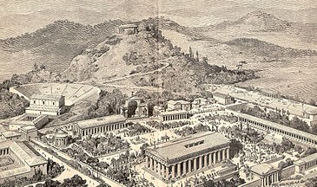
Αρχαία Ολυμπία
Οι αρχαίοι ολυμπιακοί αγώνες, ήταν αθλητικοί αγώνες μεταξύ αγωνιζόμενων από τις ελληνικές πόλεις της αρχαιότητας και οι σημαντικότεροι από τους πανελλήνιους αγώνες της αρχαίας Ελλάδας (οι άλλοι ήταν τα Πύδια, Νέμεα, και Ίσθμια). Διεξάγονταν στην αρχαία Ολυμπία κάθε τέσσερα έτη από το 776 π.Χ, και διοργανωνόταν έως το 393 μ.Χ. όταν ο Ρωμαίος αυτοκράτορας Θεοδόσιος τους κατάργησε οριστικά.
Συμμετείχαν αθλητές από όλα τα μέρη της Ελλάδας και η διάρκειά τους ήταν 5 ημέρες. Το πρόγραμμα των αγώνων περιελάμβανε τα παρακάτω αγωνίσματα:
Στάδιο, δίαυλος, δόλιχος (τα οποία ήταν δρομικά αγωνίσματα), πένταθλο, πυγμαχία, πάλη, αρματοδρομία (αγώνες με άλογα), παγκράτιο (ένα είδος πάλης), ιπποδρομία, οπλιτοδρομία (αγώνισμα δρόμου όπου ο αθλητής έτρεχε με πολεμική εξάρτηση) και αγώνες κηρύκων και σαλπιγκτών.
Ως βραβείο ο νικητής στεφανωνόταν με ένα κλαδί αγριελιάς τον κότινο.
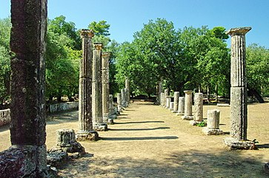
Η παλαίστρα της Ολυμπίας, ένα μέρος αφιερωμένο στην εκπαίδευση των παλαιστών και άλλων αθλητών

Κατά τον 19ο αιώνα πραγματοποιήθηκαν 4 διοργανώσεις των Ολύμπιων στην Αθήνα ως αναβίωση των αρχαίων ολυμπιακών αγώνων. Το 1896 στην Αθήνα έγιναν οι πρώτοι σύγχρονοι Ολυμπιακοί Αγώνες και από τότε γίνονται κάθε 4 χρόνια, ενώ διεξάγονται και χειμερινοί Ολυμπιακοί Αγώνες από το 1924.

